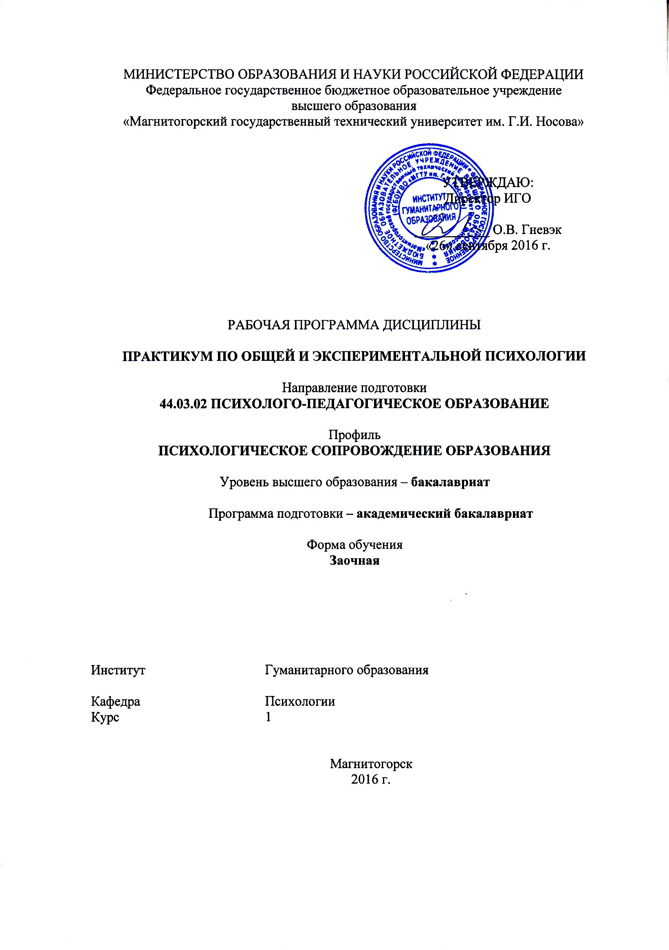
ПРАКТИКУМ ПО ОБЩЕЙ И ЭКСПЕРИМЕНТАЛЬНОЙ ПСИХОЛОГИИ

Рабочая программа составлена: _канд. психол. наук, доцент__
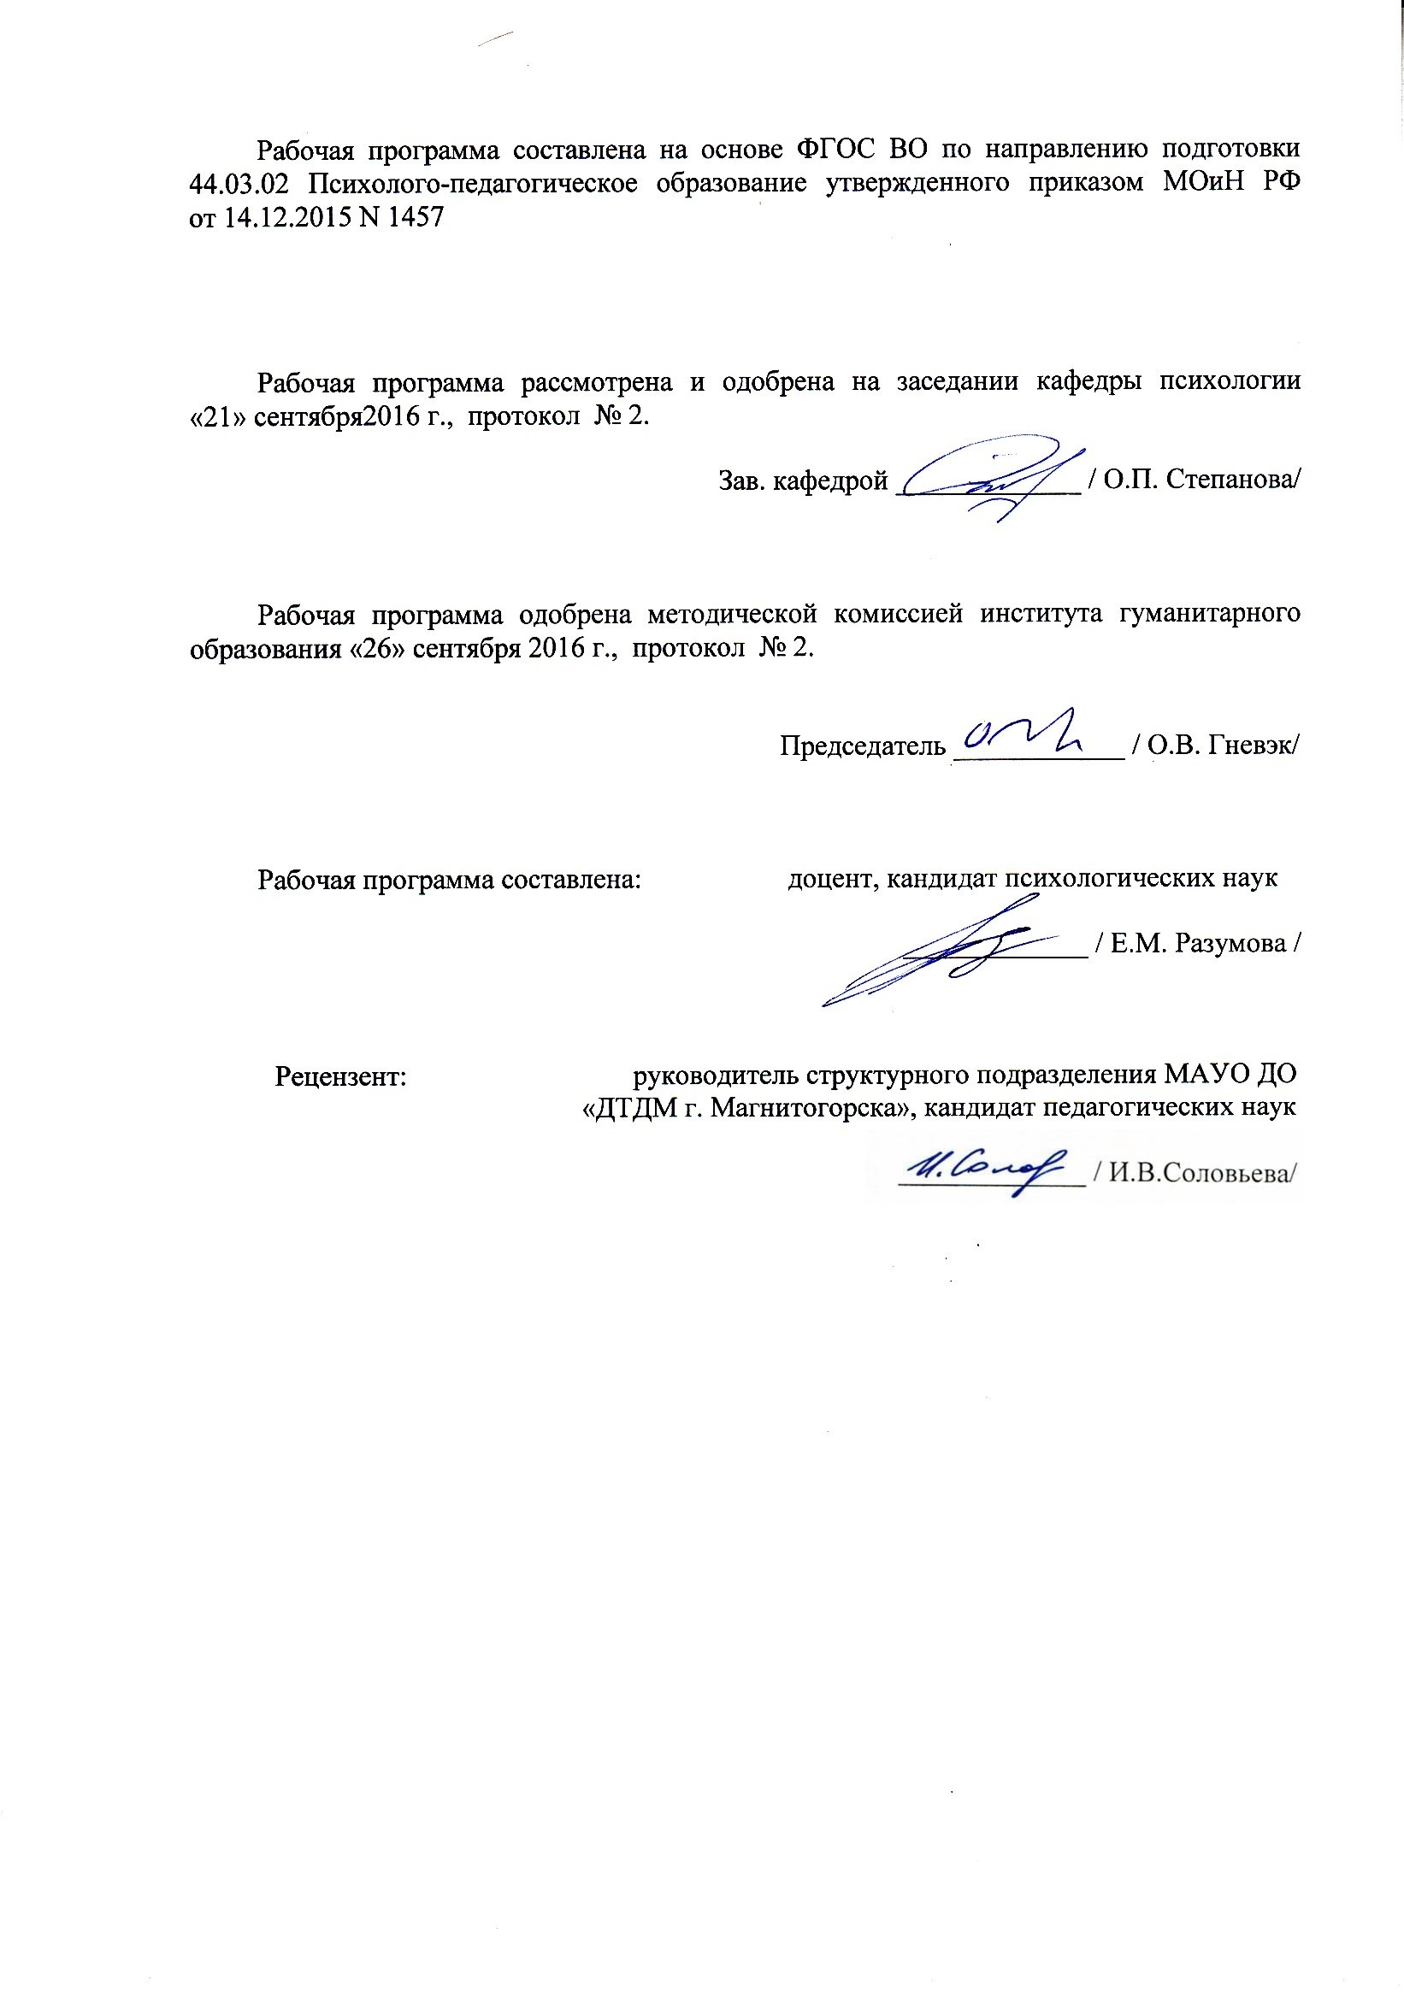
(должность, ученая степень, ученое звание)

_____________ / _Е.М. Разумова___/
(подпись) (И.О. Фамилия)

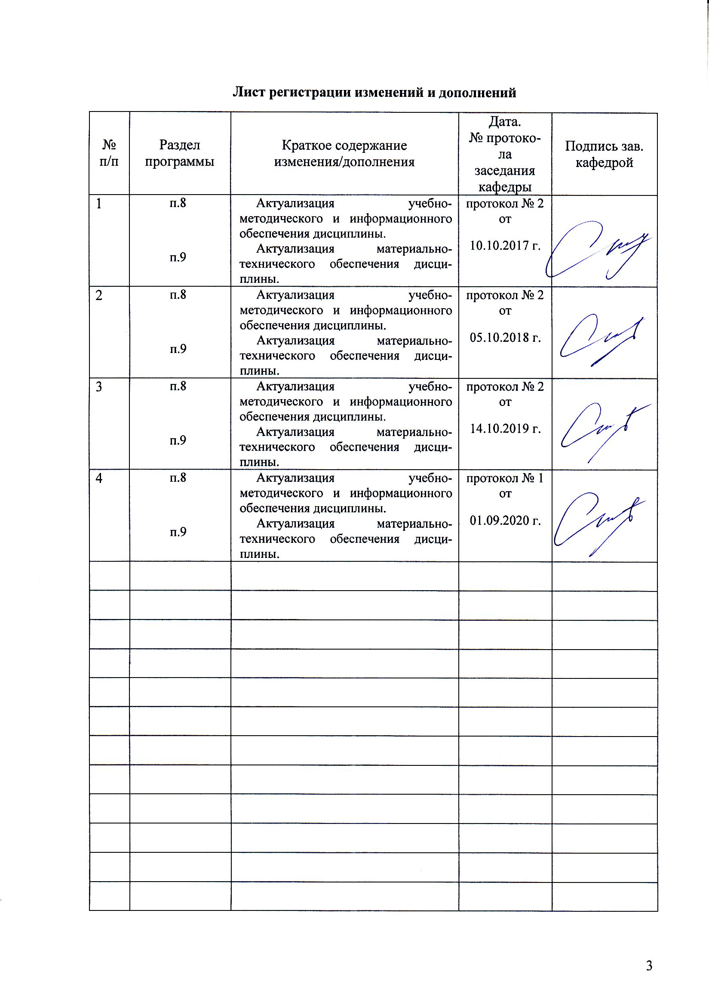
Лист регистрации изменений и дополнений
№ п/п | Раздел  программы | Краткое содержание  изменения/дополнения | Дата.  № протокола  заседания  кафедры | Подпись зав.  кафедрой

1. Цели освоения дисциплины

Целью освоения данной дисциплины является формирование у студентов навыков организации психологического исследования и применения качественных и количественных методов в психологических и педагогических исследованиях, с использованием утвержденных стандартных методов и технологий, позволяющие решать диагностические и коррекционно-развивающие задачи.

2. Место дисциплины в структуре образовательной программы подготовки специалиста
Данный курс является базовой дисциплиной вариативной части профессионального цикла (Б1.В.02) комплекса предметов в подготовке бакалавров по программе заочной формы обучения 44.03.02 Психолого-педагогическое образование. Дисциплина «Практикум по общей и экспериментальной психологии» изучается на 1 курсе.

Для освоения дисциплины студенты используют знания, умения и компетенции, формируемые в ходе изучения следующих дисциплин:
- Психология
- Общая и экспериментальная психология
Дисциплина «Практикум по общей и экспериментальной психологии» является предшествующей для изучения дисциплин:
- Психология развития личности. Технологии личностного развития
- Психология стресса. Тренинг стрессоустойчивости
- Проектирование и разработка коррекционно-развивающих программ.
- Методология научного исследования
- Продвижение научной продукции
- Качественные и количественные методы в психолого-педагогических исследованиях
- Проектная деятельность
- Здоровьесберегающие технологии в профессиональной деятельности
- Психологическая коррекция
- Дефектология
- Клиническая психология детей и подростков
- Психологическая служба в образовании
- Психология семьи и семейного консультирования
- Психологическое сопровождение детей с ОВЗ
- Психология девиантного и аддиктивного поведения
- Перинатальная психология
- Коррекционная педагогика с основами специальной психологии
- Психология стресса. Тренинг стрессоустойчивости
- Диагностика и коррекция детско-родительских отношений
- Методы психотерапии
- Проектирование и разработка коррекционно-развивающих программ
- Экстренная психологическая помощь
- Учебная - диагностическая практика
- Производственная - практика по получению профессиональных умений и опыта профессиональной деятельности
- Производственная – преддипломная практика
- Подготовка к защите и защита выпускной квалификационной работы
- Подготовка к сдаче и сдача государственного экзамена

3 Компетенции обучающегося, формируемые в результате освоения
дисциплины (модуля) и планируемые результаты обучения
В результате освоения дисциплины (модуля) «Практикум по общей и экспериментальной психологии» обучающийся должен обладать следующими компетенциями ОПК-2 ПК-23

Структурный  элемент  компетенции | Планируемые результаты обучения
ОПК-2: готовностью применять качественные и количественные методы в психологических и педагогических исследованиях
Знать | - специфику общей и экспериментальной психологии  - основные методы исследования, способы и средства получения, хранения, переработки информации  - структуру, принципы организации научного исследования, способы достижения и построения научного знания
Уметь | - самостоятельно планировать и организовать психологические исследования  - осуществлять сбор и первичную обработку информации, результатов психологических наблюдений и диагностики  - отбирать и применять психодиагностические методики, адекватные  целям, ситуации и контингенту респондентов с последующей математико-статистической обработкой данных и их интерпретации;  - составлять психологические портреты личности и группы
Владеть | - навыками сбора и обработки эмпирических данных  - навыками применения методов и методик психологического исследования  - навыками организации экспериментов, мини-исследований, решения конкретных задач,  - навыками применения качественных и количественных методов в  психологических исследованиях
ПК-23: готовностью применять утвержденные стандартные методы и технологии, позволяющие решать диагностические и коррекционно-развивающие задачи
Знать | - основы теоретико-методологического аппарата диагностических и коррекционно-развивающих задач;  - основные методы и технологии, позволяющие решать диагностические и коррекционно-развивающие задачи;  - особенности возрастных этапов, кризисов развития и факторы риска дезорганизации жизни и жизнедеятельности индивида;  - особенности индивидуальных показателей человека для осуществления диагностических и коррекционно-развивающих задач.
Уметь | - внедрять и переносить базовые понятия общей и экспериментальной психологии в осуществление диагностической и коррекционной работы;  - дифференцировать, подбирать и внедрять адекватный запросам клиента методический аппарат практической работы;  - осуществлять качественный индивидуальный подход в диагностической и коррекционно-развивающей работе;  - систематизировать, обобщать и применять понятия теоретических подходов в реализации практической деятельности психолога
Владеть | - структурированием, анализом и обобщением базовых понятий общей и экспериментальной психологии;  - навыками применения основных технологий ведущих направлений диагностической и коррекционно-развивающей работы;  - систематическими навыками в использовании ведущих технологий и процедур диагностики и коррекции в работе с человеком с учетом его индивидуальных особенностей.

4 Структура и содержание дисциплины (модуля)
Общая трудоемкость дисциплины составляет 3 зачетных единиц 108 акад. часов, в том числе:
– контактная работа – 14,1 акад. часов:
– аудиторная – 14 акад. часов;
– внеаудиторная – 0,1 акад. часов
– самостоятельная работа – 90 акад. часов;
– подготовка к зачету – 3,9 акад. часа

Раздел/ тема  дисциплины | Курс | Аудиторная  контактная работа  (в акад. часах) |  |  | Самостоятельная работа (в акад. часах) | Вид самостоятельной  работы | Форма текущего контроля успеваемости и  промежуточной аттестации | Код и структурный  элемент  компетенции
Раздел/ тема  дисциплины | Курс | лекции | лаборат.  занятия | практич. занятия
Тема 1. Понятие психологического исследования. Виды психологических исследований. Научно-познавательная деятельность | 1 |  |  |  | 10 | Изучение научной литературы | Конспект | ОПК-2 - зув  ПК-23 – зув
Тема 2. Методологические подходы в психологических исследованиях. | 1 |  | 2 |  | 10 | Изучение научной литературы | Конспект, обсуждение первоисточников, выполнение задания | ОПК-2 - зув  ПК-23 – зув
Тема 3. Планирование и организация психологического исследования. Научный аппарат психологического исследования. | 1 |  | 2 |  | 10 | Составление плана психологического исследования | Конспект, устный опрос; контрольное задание (устное, письменное), презентация | ОПК-2 - зув  ПК-23 – зув
Тема 4. Основные научные методы исследования в психологии. | 1 |  |  |  | 10 | Составление презентации материала на основе научной литературы | Конспект | ОПК-2 - зув  ПК-23 – зув
Тема 5. Систематизация и специфика экспериментальных исследований в различных областях психологии | 1 |  |  |  | 10 | Изучение учебной литературы | Конспект | ОПК-2 - зув  ПК-23 – зув
Тема 6. Анализ и представление результатов психологического исследования | 1 |  | 5 |  | 20 | Подбор диагностического инструментария | Письменная работа с данными исследований в микрогруппах, выполнение лабораторной работы | ОПК-2 - зув  ПК-23 – зув
Тема 7. Исследование психических процессов, свойств и состояний личности | 1 |  | 5/4И |  | 20 | Анализ методов диагностической и коррекционно-развивающей работы | Выполнение лабораторной работы, написание интерпретации исследования. | ОПК-2 - зув  ПК-23 – зув
Итого по дисциплине |  |  | 14/4И |  | 90 |  | Зачет

5 Образовательные и информационные технологии
При реализации различных видов учебной работы для достижения эффективного результата освоения дисциплины «Практикум по общей и экспериментальной психологии» используются следующие образовательные и информационные технологии при организации и проведении лабораторных занятий.
Лабораторные занятия – предполагают овладение диагностическим инструментарием психологического исследования, необходимыми навыками интерпретации результатов и прогнозирования развития.
Прямая трансляция знаний происходит в форме традиционных образовательных технологий для студентов, обучающихся по заочной форме обучения: самостоятельное изучение научной и учебной литературы, лабораторная работа по решению практических задач дисциплины.
Помимо традиционных занятий использованы интерактивные технологии: проблемное обучение (решению учебно-познавательных задач в форме дискуссионных игр) и игровые технологии (ролевые игры, деловые игры, учебные игры) и технологии проектного обучения (творческий проект, информационный проект).

6 Учебно-методическое обеспечение самостоятельной работы обучающихся
Самостоятельная работа обучаемых имеет целью закрепление и углубление полученных знаний и навыков, подготовку к предстоящим занятиям и зачету по дисциплине, а также формирование навыков умственного труда и самостоятельности в поиске и приобретении новых знаний. При самостоятельной подготовке студенты знакомятся с рекомендованной литературой, конспектируют источники, дополняют конспекты, решают ситуационные задачи и отвечают на контрольные вопросы, готовят стимульный материал для работы на лабораторных занятиях.
Для самостоятельной работы по подготовке к занятиям по дисциплине «Практикум по общей и экспериментальной психологии» необходимо рассматривать следующие вопросы и выполнять ряд необходимых заданий по темам.

Тема 1. Понятие психологического исследования. Виды психологических исследований. Научно-познавательная деятельность:
1. Общее представление о методологии науки.
2. Методологические принципы психологического исследования.
3. Этика психологических исследований.
4. Понятие научного метода. Варианты классификаций научных методов.
5. Активные и пассивные методы исследования. Непосредственные и опосредованные методы исследования.
6. Понятие и виды наблюдения. Ограничения применения метода.
7. Беседа как метод сбора эмпирических данных.
8. «Архивный метод».
9. Тестирование. Виды тестирования.
10. Моделирование. Виды моделей, используемых в психологии.
Тема 2. Методологические подходы в психологических исследованиях:
1. Психоаналитический подход
2. Гуманистический подход
3. Бихевиоральный подход
Тема 3. Планирование и организация психологического исследования. Научный аппарат психологического исследования:
1. Идеальное и реальное исследование. Понятие и виды валидности.
2. Факторы, нарушающие валидность эксперимента, и способы их контроля.
3. Экспериментальная выборка и способы ее формирования
4. Экспериментальные переменные и способы их контроля
Тема 4. Основные научные методы исследования в психологии
5. Виды экспериментальных планов
А) Понятие экспериментального плана
Б) Планы для одной независимой переменной
В) Планы для одной независимой переменной и нескольких групп
Г) Факторные планы
Д) Планы экспериментов для одного испытуемого
Тема 3. Измерение в психологии:
1. Понятие метода измерения. Специфика использования метода измерения в психологии.
2. Основные процедуры психологического измерения.
3. Типичные ошибки измерения и способы их преодоления.
4. Понятие и виды измерительных шкал. Шкальные преобразования.
5. Тестирование и теория измерений
Тема 5. Систематизация и специфика экспериментальных исследований в различных областях психологии:
1. Кросскультурное исследование как частный случай плана сравнения группы
2. Основные планы в кросскультурных исследованиях
3. Особенности гипотез в кросскультурных исследований
4. Традиционные планы в психологии развития
5. Угрозы внешней и внутренней валидности в кросскультурных исследованиях и в психологии развития; методы устранения угроз
6. Экспериментальные исследования сенсорных, перцептивных, мнемических процессов, внимания.
Тема 6. Анализ и представление результатов психологического исследования
1. Результаты исследования, их интерпретация и обобщение
2. Форма представления результатов исследования
3. Требования к оформлению научной статьи
Тема 7. Исследование психических процессов, свойств и состояний личности
1. Методы исследования внимания
2. Методы исследования памяти
3. Методы исследования мышления
4. Методы исследования характерологических и темпераментных свойств личности
5. Методы исследования эмоциональной сферы личности.

Курсовая работа по дисциплине «Практикум по общей и экспериментальной психологии» не запланирована.

7 Оценочные средства для проведения промежуточной аттестации
а) Планируемые результаты обучения и оценочные средства для проведения промежуточной аттестации:

Структурный  элемент  компетенции | Планируемые результаты обучения | Оценочные средства
ОПК-2: готовностью применять качественные и количественные методы в психологических и педагогических исследованиях
Знать | - специфику общей и экспериментальной психологии  - основные методы исследования, способы и средства получения, хранения, переработки информации  - структуру, принципы организации научного исследования, способы достижения и построения научного знания | Теоретические вопросы:  - Психические явления как предмет психологического исследования  - Понятие психологического исследования  - Уровни психологического исследования (психофизические, психофизиологические, социально-психологические исследования)  - Виды психологических исследований  - Структура научно-познавательной деятельности  - Критерии научности в научном познании (признаки существенности, необходимости, устойчивости, повторяемости)  - Психологические законы  - Понятие метода, научной парадигмы  - Понятие предмета и объекта психологического исследования  - Научная проблема. Теория и гипотеза в психологическом исследовании  - Цели и задачи исследования  - Классификация методов психологического исследования (Б.Г.Ананьев)  - Измерение в психологическом исследовании. Виды измерений (критериальное, нормативное, ипсативное).  - Психофизические шкалы (номинальная, порядковая, интервальная, шкала отношений)  - Методологические основы науки.  - Наблюдение как метод психологического исследования  - Метод балльных оценок  - Метод ранжирования  - Метод парных сравнений
Уметь | - самостоятельно планировать и организовать психологические исследования  - осуществлять сбор и первичную обработку информации, результатов психологических наблюдений и диагностики  - отбирать и применять психодиагностические методики, адекватные  целям, ситуации и контингенту респондентов с последующей математико-статистической обработкой данных и их интерпретации;  - составлять психологические портреты личности и группы | Практические задания:  Задача 1. Можно ли согласиться с мнением автора по поводу одного из известных методов в психологии? Какого именно и в чем его суть?  «Мыслящий индивид ... не может расщепиться так: чтобы одна его часть рассуждала, а другая наблюдала за рассуждением» (М.Г. Ярошевский).  Задача 2. Из перечисленных ниже положений выберите те, в которых содержатся:  a) общие требования экспериментальных и неэкспериментальных методов;  b) требования, характерные только для экспериментальных методов;  c) требования, характерные только для естественного эксперимента.  1. Исследователь не вмешивается в течение психических процессов.  2. Исследователь сам создает условия для возникновения интересующих его психических  явлений.  3. Добывается знание о психике, не зависящее (в той или иной степени) от субъективных  качеств исследователя (таких, как мнение, оценки и пр.).  4. Изучается психика по ее объективным проявлениям.  5. Изучается психика человека в процессе его обычной (настоящей) деятельности.  6. Изучаются объективные причины и условия, от которых зависит данное психическое явление.  Задача 3. Какие методы психологии имеются в виду? В чем слабые и сильные стороны каждого из них?  1. Главное достоинство данного метода заключается в возможности «активного вмешательства исследователя в деятельность испытуемого... исследователь создает условия, в которых психологический факт может отчетливо выявиться, может быть изменен в направлении, желательном для экспериментатора, может быть неоднократно повторен для всестороннего рассмотрения». Благодаря этому он служит основным инструментом «получения новых психологических фактов и объективного научного познания» (А.В.Петровский).  2. Наиболее доступный и часто встречающийся прием в практике психологов и педагогов - познание учеников на основе непосредственного восприятия; познание, проводимое в естественных условиях. Однако это дело не простое - оно требует точной фиксации фактов, объективного отражения воспринимаемых событий, отношений. Педагог при этом должен точно уяснить себе цели и программу исследования, систематически вести дневник и на основе собранного материала дать объяснение причин психологических фактов.
Владеть | - навыками сбора и обработки эмпирических данных  - навыками применения методов и методик психологического исследования  - навыками организации экспериментов, мини-исследований, решения конкретных задач,  - навыками применения качественных и количественных методов в  психологических исследованиях | Комплексные задания:  Составить программы психологической диагностики, коррекции и развития по тематике психолого-педагогической деятельности (на выбор)
ПК-23: готовностью применять утвержденные стандартные методы и технологии, позволяющие решать диагностические и коррекционно-развивающие задачи
Знать | - основы теоретико-методологического аппарата диагностических и коррекционно-развивающих задач;  - основные методы и технологии, позволяющие решать диагностические и коррекционно-развивающие задачи;  - особенности возрастных этапов, кризисов развития и факторы риска дезорганизации жизни и жизнедеятельности индивида;  - особенности индивидуальных показателей человека для осуществления диагностических и коррекционно-развивающих задач. | Теоретические вопросы:  - Эксперимент как метод психологического исследования.  - Психологическое тестирование. Тестовые батареи.  - Классификация тестов  - Формы дифференциально-психологического тестирования  - Понятие свойства в психологическом тестировании  - Показатели эффективности тестов (объективность, валидность)  - Показатели эффективности тестов (надежность, дискриминативность)  - Беседа как метод психологического исследования. Виды беседы.  - Научная гипотеза: определение, варианты, классификация.  - Этика психологических исследований.  - Основная характеристика метода эксперимента.  - Наблюдение и измерение переменных как условие планирования эксперимента.  - Экспериментальная выборка и стратегии ее формирования.  - Основные виды валидности. Три основных условия реализации вывода о казуальной зависимости.  - Независимая переменная и способы ее контроля.  - Зависимая переменная и способы ее фиксации.  - Особенности корреляционного исследования.  - Психолого-педагогические исследования. Метод срезов. Формирующий эксперимент.  - Психогенетическое исследование и методы его организация.  - Результаты исследования, их интерпретация и обобщение.  - Характеристика форм представления результатов исследования.  - Применение психологического измерения в экспериментальном исследовании.  - Виды психологических измерений.
Уметь | - внедрять и переносить базовые понятия общей и экспериментальной психологии в осуществление диагностической и коррекционной работы;  - дифференцировать, подбирать и внедрять адекватный запросам клиента методический аппарат практической работы;  - осуществлять качественный индивидуальный подход в диагностической и коррекционно-развивающей работе;  - систематизировать, обобщать и применять понятия теоретических подходов в реализации практической деятельности психолога | Практические задания:  Задача 1. Определите название метода, дайте его характеристику. Определите предмет исследования.  Исследуется интерес к профессии, выбранной студентами. Они отвечают на произвольно задаваемые вопросы, в итоге даётся характеристика уровня заинтересованности студента будущей профессией. Экспериментатор каждому учащемуся задает один и тот же вопрос. На основании ответов высчитывается процент школьников, положительно относящихся к уроку математики. По просьбе экспериментатора три учителя рисования оценивают в баллах качество выполненных рисунков. В итоге высчитывается средняя оценка для каждого ученика. Экспериментатор ведет свободный разговор с учеником о семье, в которой он живет. На основании этого делается вывод о благополучии семьи. Экспериментатор зачитывает 12 существительных. Испытуемые запоминают их и по команде записывают. Испытуемые, письменно отвечая на вопросы, подчеркивают ответы, соответствующие действительности. В итоге определяются свойства личности.  Задача 2. Установите соответствия:  А.Эксперимент a. Заранее планируется.  В.Беседа b. Относительно полный контроль переменных.  c. Возможность заранее планировать изменения.  d. Зависимость от субъективных факторов исследователя.  e. Возможность возникновения психологических барьеров.  Задача 3. Выберите один или несколько правильных ответов:  Для наблюдения характерно:  а) невмешательство в событие;  б) отслеживание происходящих изменений;  в) взаимодействие с испытуемыми;  г) относительно полный контроль переменных;  д) возможность появления у испытуемых психологических барьеров.  Для эксперимента характерно:  а) невмешательство в событие;  б) отслеживание происходящих изменений;  в) взаимодействие с испытуемыми;  г) относительно полный контроль переменных;  д) возможность появления у испытуемых психологических барьеров.  Для беседы характерно:  а) невмешательство в событие;  б) отслеживание происходящих изменений;  в) взаимодействие с испытуемыми;  г) относительно полный контроль переменных;  д) возможность появления у испытуемых психологических барьеров.
Владеть | - структурированием, анализом и обобщением базовых понятий общей и экспериментальной психологии;  - навыками применения основных технологий ведущих направлений диагностической и коррекционно-развивающей работы;  - систематическими навыками в использовании ведущих технологий и процедур диагностики и коррекции в работе с человеком с учетом его индивидуальных особенностей. | Комплексные задания:  Подготовить дополнительный материал по темам дисциплины, оформить его в виде презентации, реферата и пр.

б) Порядок проведения промежуточной аттестации, показатели и критерии оценивания:
По дисциплине «Практикум по общей и экспериментальной психологии» форма проведения промежуточной аттестации – зачет.
Критерии оценки (в соответствии с формируемыми компетенциями и планируемыми результатами обучения):
– на оценку «зачтено» – студент должен показать высокий уровень знаний на уровне воспроизведения и объяснения информации, но и интеллектуальные навыки решения проблем и задач, нахождения уникальных ответов к проблемам, оценки и вынесения критических суждений;
– на оценку «незачтено» – студент не может показать знания на уровне воспроизведения и объяснения информации, не может показать интеллектуальные навыки решения простых задач.

Методические рекомендации для подготовки к зачету
Подготовка к зачету и его результативность также требует умения оптимально организовывать свое время. Идеально, если студент познакомился с основными представлениями и понятиями в аудиторном процессе изучения дисциплины. Тогда подготовка к зачету по контрольным вопросам позволит систематизировать материал и глубже его усвоить.
Работу лучше начинать с распределения предложенных контрольных вопросов по темам курса. Затем необходимо выяснить наличие теоретических источников: конспектов лекций, хрестоматий, учебников, монографий.
При чтении материала следует выделять основные понятия и определения, лучше их законспектировать Выделение опорных понятий дает возможность систематизировать представления по дисциплине и, соответственно, результативнее подготовиться к зачету. Затем необходимо составить план-конспект ответа, который поможет ничего не забыть на зачете. Успешный ответ на вопрос предполагает процесс продумывания логики изложения материала по каждому вопросу, запоминание примеров.
На зачете необходимо сосредоточиться, вспомнить свой план ответа и наполнить его содержанием и примерами. При ответе необходимо держать контакт с преподавателем, уметь вести диалог, рассуждать, держаться вопроса, обозначенного в билете.
Успешный ответ на зачетный вопрос предполагает процесс продумывания логики изложения материала по каждому вопросу, запоминание примеров.

8 Учебно-методическое и информационное обеспечение дисциплины (модуля)
а) Основная литература:
1. Овсянникова Е. А. Экспериментальная психология [Электронный ресурс] : учебно-методическое пособие / Е. А. Овсянникова, Е. В. Гридина ; МГТУ. - Магнитогорск : МГТУ, 2016. - 1 электрон. опт. диск (CD-ROM). - Режим доступа: https://magtu.informsystema.ru/uploader/fileUpload?name=2546.pdf&show=dcatalogues/1/1130348/2546.pdf&view=true
2. Орехова Т. Ф. Организация экспериментальной работы в научных исследованиях по педагогическим наукам [Электронный ресурс] : учебное пособие / Т. Ф. Орехова, Н. Ф. Ганцен, О. А. Колмогорова ; МГТУ. - Магнитогорск : МГТУ, 2015. - 1 электрон. опт. диск (CD-ROM). - Режим доступа: https://magtu.informsystema.ru/uploader/fileUpload?name=1458.pdf&show=dcatalogues/1/1123982/1458.pdf&view=true

б) Дополнительная литература:
1. Актуальные психолого-педагогические исследования [Электронный ресурс] : сборник материалов научных исследований / МГТУ. - Магнитогорск : МГТУ, 2017. - 1 электрон. опт. диск (CD-ROM). - Режим доступа: https://magtu.informsystema.ru/uploader/fileUpload?name=3379.pdf&show=dcatalogues/1/1139234/3379.pdf&view=true
2. Социальная психология [Электронный ресурс] : практикум / МГТУ ; под общ. ред. О.П. Степановой, Е.Ю. Шпаковской. - Магнитогорск : [Издательство МГТУ], 2015. - 215 с. - Режим доступа: https://magtu.informsystema.ru/uploader/fileUpload?name=3430.pdf&show=dcatalogues/1/1209618/3430.pdf&view=true

в) Методические указания:
1. Самостоятельная работа студентов вуза : практикум / составители: Т. Г. Неретина, Н. Р. Уразаева, Е. М. Разумова, Т. Ф. Орехова ; Магнитогорский гос. технический ун-т им. Г. И. Носова. - Магнитогорск : МГТУ им. Г. И. Носова, 2019. - 1 CD-ROM. - Загл. с титул. экрана. - URL: https://magtu.informsystema.ru/uploader/fileUpload?name=3816.pdf&show=dcatalogues/1/1530261/3816.pdf&view=true

г) Программное обеспечение и Интернет-ресурсы:

Наименование ПО | № договора | Срок действия лицензии
MS Windows 7 | Д-1227 от 08.10.2018  Д-757-17 от 27.06.2017 Д-593-16 от 20.05.2016 | 11.10.2021  27.07.2018  20.05.2017
MS Office 2007 | № 135 от 17.09.2007 | бессрочно
FAR Manager | свободно распространяемое | бессрочно
7Zip | свободно распространяемое | бессрочно

Интернет-ресурсы:
- Национальная информационно-аналитическая система – Российский индекс научного цитирования (РИНЦ) URL: https://elibrary.ru/project_risc.asp
- Электронная база периодических изданий East View Information Services, ООО «ИВИС» https://dlib.eastview.com/
- Поисковая система Академия Google (Google Scholar) URL: https://scholar.google.ru/
- Информационная система - Единое окно доступа к информационным ресурсам URL: http://window.edu.ru/
- Российская Государственная библиотека. Каталоги https://www.rsl.ru/ru/4readers/catalogues/

9 Материально-техническое обеспечение дисциплины (модуля)
Материально-техническое обеспечение дисциплины включает:
Учебные аудитории для проведения лабораторных занятий, групповых и индивидуальных консультаций, текущего контроля и промежуточной аттестации | Доска, мультимедийный проектор, экран
Помещения для самостоятельной работы обучающихся | Персональные компьютеры с пакетом MS Office, выходом в Интернет и с доступом в электронную информационно-образовательную среду университета
Помещение для хранения и профилактического обслуживания учебного оборудования | Стеллажи для хранения учебно-наглядных пособий и учебно-методической документации.

Приложение 1.

Перечень тем для подготовки к лабораторным занятиям

Тема 1: Эксперимент в общей психологии. Особенности восприятие формы при активном и пассивном осязательном восприятии.
Тема 2: Корреляционный анализ. Исследование взаимосвязи когнитивных стилей и особенностей восприятия человека человеком.
Тема 3: Особенности применения личностных опросников (на примере опросника Кеттела, FPI, ДДО).
Тема 4: Особенности применения проективных методик (на примере методик «Дом. Дерево. Человек.» и «Несуществующее животное»).
Тема 5: Особенности анкетирования.
Тема 6: Методы исследования личности в группах и коллективах.
Тема 7: Методы исследования психических процессов.
Тема 8: Методы исследования психических свойств личности.
Тема 9: Методы исследования психических состояний личности.

Методические рекомендации для подготовки к лабораторным занятиям:
Готовясь к лабораторным занятиям, сначала ознакомьтесь с учебной литературой и с темой в целом.
На следующем этапе изучите, предлагаемые в задании методы и конкретные методики исследования, заготовьте документацию для фиксации и оформления материалов. Затем приступайте к выполнению работы, точно следуя рекомендациям.
Если при выполнении заданий возникнут затруднения, обратитесь за консультацией к преподавателю, самостоятельно не вносите в задание даже незначительных изменений.
Критерием вашей готовности к лабораторным занятиям является не только собранный по указанным методикам и обработанный материал, но, в первую очередь, умение провести количественный и качественный анализ, то есть проанализировать полученное соотношение цифровых данных в соответствии с вопросами задания.
Работу оформите в тетради для практических занятий, где зафиксируйте ход исследования, сообщите результаты и сделайте необходимые выводы.
По каждой теме лабораторного занятия необходимо обработать данные полученные на лабораторном занятии, сделать выводы. А затем закрепить изучение методики в самостоятельном исследовании 3-4-х человек разного возраста и пола и написать вывод по каждому респонденту.
Методические рекомендации по составлению глоссария понятий
При составлении глоссария понятий необходимо:
- изучить соответствующий раздел учебника, учебного пособия;
- выбрать ключевые понятия темы;
- определить и усвоить ключевые понятия и представления;
- дать развернутое определение предлагаемых понятий.

Методические указания по подготовке к лабораторным занятиям
Указания обучающийся получает от преподавателя.
Основным промежуточным показателем успешности студента в процессе изучения дисциплины является его готовность к занятиям. Поэтому важно определить некий алгоритм действий студента по подготовке к занятиям:
– Приступая к выполнению задания по любой теме, прежде всего, ознакомьтесь с планом занятия, изучите соответствующий раздел учебника и учебного пособия, библиографию.
– По каждому вопросу предложенной темы студент должен определить и усвоить ключевые понятия и представления.
– Для более глубокого понимания проблемы далее необходимо познакомиться с дополнительной литературой и законспектировать основные положения.
– В случае возникновения трудностей студент должен и может обратиться за консультацией к преподавателю, ведущему данный курс.
Критерием готовности к семинарскому занятию будет умение ответить на все указанные вопросы, используя рекомендованные источники, а также наличие соответствующих конспектов.
Студенты обязаны:
1. Освоить содержание разделов, изучив учебную и дополнительную литературу.
2. Подготовить доклад по одному из предложенных вопросов семинара.
3. Иметь конспект по изучаемой теме.
Студент имеет право:
1. Получить консультацию по подготовке к семинарскому занятию.
2. Добавить библиографию по теме.
3. Сделать записи в тетрадях для практических занятий наиболее важных положений, которые могут быть использованы при ответе на вопросы семинара (цель - сформировать собственное суждение по данной проблеме).
4. В зависимости от требований семинара, сложности вопроса результат изучения литературы может быть оформлен в виде плана (структуры) ответа, тезисов ответа (доклада).
5. Подготовить развернутый ответ по следующему плану: дать определение рассматриваемого явления, раскрыть его сущность, показав его структуру, вскрыв причинно-следственные связи и взаимовлияние факторов, условий и обстоятельств на рассматриваемое явление (процесс), определить состояние, закономерности и тенденции его изменения в зависимости от различных факторов и условий. В процессе такой работы важно вскрыть положительные стороны и недостатки с тем, чтобы в выводах сформулировать обоснованные научные и другие рекомендации по альтернативным позициям.
6. Сообщения желательны небольшие - 5-10 минут. Главное обращать внимание на основные моменты изучаемой темы.
7. По согласованию с преподавателем, читающим данный курс, студент может подготовить сообщение на самостоятельно предложенную тему.
Рекомендации по работе с литературой
Умение работать с литературой – важный фактор успешности учебной деятельности студента и, вместе с тем, показатель его развития как субъекта познания. Отсюда необходимые рекомендации по работе с психологической литературой:
– при выборе источника теоретического материала надо исходить из основных понятий по теме, чтобы точно знать, что конкретно искать в том или ином издании (см. аннотацию к книге).
– для более глубокого усвоения и понимания материала следует читать не только имеющиеся в тексте определения или теоретические представления, но и примеры.
– в процессе чтения важно осознавать, в рамках какого психологического подхода или направления изложена проблема. Это позволит прийти к пониманию вопроса на более высоком уровне обобщения.
– чтобы получить объемные и системные представления по теме, нужно посмотреть несколько работ (возможно альтернативных) по данному вопросу.
– не следует конспектировать весь текст, относящийся к рассматриваемой проблеме, так как такой подход не дает возможности осознать материал. Необходимо выделить и законспектировать только основные положения, позволяющие выстроить логику ответа на вопросы интересуемой темы.
– в целях самоконтроля по усвоению материала можно выполнить задания по данной теме (в конце параграфа или раздела книги).

Доклад – публичное сообщение, представляющее собой развёрнутое изложение определённой темы.
Этапы подготовки доклада:
1. Определение цели доклада.
2. Подбор необходимого материала, определяющего содержание доклада.
3. Составление плана доклада, распределение собранного материала в необходимой логической последовательности.
4. Общее знакомство с литературой и выделение среди источников главного.
5. Уточнение плана, отбор материала к каждому пункту плана.
6. Композиционное оформление доклада.
7. Заучивание, запоминание текста доклада, подготовки тезисов выступления.
8. Выступление с докладом.
9. Обсуждение доклада.
10. Оценивание доклада
Композиционное оформление доклада – это его реальная речевая внешняя структура, в ней отражается соотношение частей выступления по их цели, стилистическим особенностям, по объёму, сочетанию рациональных и эмоциональных моментов, как правило, элементами композиции доклада являются: вступление, определение предмета выступления, изложение (опровержение), заключение.
Вступление помогает обеспечить успех выступления по любой тематике.
Вступление должно содержать:
• название доклада;
• сообщение основной идеи;
• современную оценку предмета изложения;
• краткое перечисление рассматриваемых вопросов;
• интересную для слушателей форму изложения;
• акцентирование оригинальности подхода.
Выступление состоит из следующих частей:
Основная часть, в которой выступающий должен раскрыть суть темы, обычно строится по принципу отчёта. Задача основной части: представить достаточно данных для того, чтобы слушатели заинтересовались темой и захотели ознакомиться с материалами.
Заключение - это чёткое обобщение и краткие выводы по излагаемой теме.
Методические рекомендации по подготовке сообщения
Регламент устного публичного выступления – не более 10 минут.
Искусство устного выступления состоит не только в отличном знании предмета речи, но и в умении преподнести свои мысли и убеждения правильно и упорядоченно, красноречиво и увлекательно.
Любое устное выступление должно удовлетворять трем основным критериям, которые в конечном итоге и приводят к успеху: это критерий правильности, т.е. соответствия языковым нормам, критерий смысловой адекватности, т.е. соответствия содержания выступления реальности, и критерий эффективности, т.е. соответствия достигнутых результатов поставленной цели.
Работу по подготовке устного выступления можно разделить на два основных этапа: докоммуникативный этап (подготовка выступления) и коммуникативный этап (взаимодействие с аудиторией).
Работа по подготовке устного выступления начинается с формулировки темы. Лучше всего тему сформулировать таким образом, чтобы ее первое слово обозначало наименование полученного в ходе выполнения проекта научного результата (например, «Компетенции судебно-психологической экспертизы…», «Особенности работы с дошкольниками – потерпевшими от преступлений насильственного типа…», и пр.). Тема выступления не должна быть перегруженной, нельзя "объять необъятное", охват большого количества вопросов приведет к их беглому перечислению, к декларативности вместо глубокого анализа. Неудачные формулировки - слишком длинные или слишком краткие и общие, очень банальные и скучные, не содержащие проблемы, оторванные от дальнейшего текста и т.д.
Само выступление должно состоять из трех частей – вступления (10-15% общего времени), основной части (60-70%) и заключения (20-25%).
Вступление включает в себя представление авторов (фамилия, имя отчество, при необходимости место учебы/работы, статус), название доклада, расшифровку подзаголовка с целью точного определения содержания выступления, четкое определение стержневой идеи. Стержневая идея проекта понимается как основной тезис, ключевое положение. Стержневая идея дает возможность задать определенную тональность выступлению. Сформулировать основной тезис означает ответить на вопрос, зачем говорить (цель) и о чем говорить (средства достижения цели).
Требования к основному тезису выступления:
• фраза должна утверждать главную мысль и соответствовать цели выступления;
• суждение должно быть кратким, ясным, легко удерживаться в кратковременной памяти;
• мысль должна пониматься однозначно, не заключать в себе противоречия.
В речи может быть несколько стержневых идей, но не более трех.
К аргументации в пользу стержневой идеи проекта можно привлекать фото-, видеофрагметы, аудиозаписи, фактологический материал. Цифровые данные для облегчения восприятия лучше демонстрировать посредством таблиц и графиков, а не злоупотреблять их зачитыванием. Лучше всего, когда в устном выступлении количество цифрового материала ограничено, на него лучше ссылаться, а не приводить полностью, так как обилие цифр скорее утомляет слушателей, нежели вызывает интерес.
План развития основной части должен быть ясным. Должно быть отобрано оптимальное количество фактов и необходимых примеров.
В научном выступлении принято такое употребление форм слов: чаще используются глаголы настоящего времени во «вневременном» значении, возвратные и безличные глаголы, преобладание форм 3-го лица глагола, форм несовершенного вида, используются неопределенно-личные предложения. Перед тем как использовать в своей презентации корпоративный и специализированный жаргон или термины, вы должны быть уверены, что аудитория поймет, о чем вы говорите.
Если использование специальных терминов и слов, которые часть аудитории может не понять, необходимо, то постарайтесь дать краткую характеристику каждому из них, когда употребляете их в процессе презентации впервые.
Самые частые ошибки в основной части доклада - выход за пределы рассматриваемых вопросов, перекрывание пунктов плана, усложнение отдельных положений речи, а также перегрузка текста теоретическими рассуждениями, обилие затронутых вопросов (декларативность, бездоказательность), отсутствие связи между частями выступления, несоразмерность частей выступления (затянутое вступление, скомканность основных положений, заключения).
В заключении необходимо сформулировать выводы, которые следуют из основной идеи (идей) выступления. Правильно построенное заключение способствует хорошему впечатлению от выступления в целом. В заключении имеет смысл повторить стержневую идею и, кроме того, вновь (в кратком виде) вернуться к тем моментам основной части, которые вызвали интерес слушателей. Закончить выступление можно решительным заявлением. Вступление и заключение требуют обязательной подготовки, их труднее всего создавать на ходу. Психологи доказали, что лучше всего запоминается сказанное в начале и в конце сообщения ("закон края"), поэтому вступление должно привлечь внимание слушателей, заинтересовать их, подготовить к восприятию темы, ввести в нее (не вступление важно само по себе, а его соотнесение с остальными частями), а заключение должно обобщить в сжатом виде все сказанное, усилить и сгустить основную мысль, оно должно быть таким, "чтобы слушатели почувствовали, что дальше говорить нечего" (А.Ф. Кони).
В ключевых высказываниях следует использовать фразы, программирующие заинтересованность. Вот некоторые обороты, способствующие повышению интереса:
- «Это Вам позволит…»
- «Благодаря этому вы получите…»
- «Это позволит избежать…»
- «Это повышает Ваши…»
- «Это дает Вам дополнительно…»
- «Это делает вас…»
После подготовки текста / плана выступления полезно проконтролировать себя вопросами:
• Вызывает ли мое выступление интерес?
• Достаточно ли я знаю по данному вопросу, и имеется ли у меня достаточно данных?
• Смогу ли я закончить выступление в отведенное время?
• Соответствует ли мое выступление уровню моих знаний и опыту?
При подготовке к выступлению необходимо выбрать способ выступления: устное изложение с опорой на конспект (опорой могут также служить заранее подготовленные слайды) или чтение подготовленного текста. Отметим, однако, что чтение заранее написанного текста значительно уменьшает влияние выступления на аудиторию. Запоминание написанного текста заметно сковывает выступающего и привязывает к заранее составленному плану, не давая возможности откликаться на реакцию аудитории.
Общеизвестно, что бесстрастная и вялая речь не вызывает отклика у слушателей, какой бы интересной и важной темы она ни касалась. И наоборот, иной раз даже не совсем складное выступление может затронуть аудиторию, если оратор говорит об актуальной проблеме, если аудитория чувствует компетентность выступающего. Яркая, энергичная речь, отражающая увлеченность оратора, его уверенность, обладает значительной внушающей силой.
Кроме того, установлено, что короткие фразы легче воспринимаются на слух, чем длинные. Лишь половина взрослых людей в состоянии понять фразу, содержащую более тринадцати слов. А третья часть всех людей, слушая четырнадцатое и последующие слова одного предложения, вообще забывают его начало. Необходимо избегать сложных предложений, причастных и деепричастных оборотов. Излагая сложный вопрос, нужно постараться передать информацию по частям.
Пауза в устной речи выполняет ту же роль, что знаки препинания в письменной. После сложных выводов или длинных предложений необходимо сделать паузу, чтобы слушатели могли вдуматься в сказанное или правильно понять сделанные выводы. Если выступающий хочет, чтобы его понимали, то не следует говорить без паузы дольше, чем пять с половиной секунд (!).
Особое место в презентации проекта занимает обращение к аудитории. Известно, что обращение к собеседнику по имени создает более доверительный контекст деловой беседы. При публичном выступлении также можно использовать подобные приемы. Так, косвенными обращениями могут служить такие выражения, как «Как Вам известно», «Уверен, что Вас это не оставит равнодушными». Подобные доводы к аудитории – это своеобразные высказывания, подсознательно воздействующие на волю и интересы слушателей. Выступающий показывает, что слушатели интересны ему, а это самый простой путь достижения взаимопонимания.
Во время выступления важно постоянно контролировать реакцию слушателей. Внимательность и наблюдательность в сочетании с опытом позволяют оратору уловить настроение публики. Возможно, рассмотрение некоторых вопросов придется сократить или вовсе отказаться от них. Часто удачная шутка может разрядить атмосферу.
После выступления нужно быть готовым к ответам на возникшие вопросы.

